**云南省企业就业失业数据采集系统**

**成本计划**

**启航软件开发公司**

**2024年3月**

**编写人：龙凯锋**

**审核人：龙凯锋**

## 成本估算

### 1.1直接成本

800元/人天，共11个人

|  |  |  |  |
| --- | --- | --- | --- |
| WBS | 名称 | 预计人天 | 总人天 |
| 1.1 | 需求获取 | 2 | 236 |
| 1.2 | 需求规格说明书 | 4 |
| 1.3 | 编写项目计划书 | 3 |
| 1.4 | 人员分工以及资源准备 | 1 |
| 2.1 | 设计软件框架 | 4 |
| 2.2 | 编写测试计划 | 3 |
| 2.3 | 原型开发 | 96 |
| 2.4 | 单元测试 | 32 |
| 3.1 | 增加功能模块 | 20 |
| 3.2 | 同步单元测试 | 10 |
| 3.3 | 集成测试 | 6 |
| 3.4 | Ui设计 | 16 |
| 4.1 | 获取用户反馈 | 1 |
| 4.2 | 根据用户反馈调整 | 15 |
| 4.3 | 确认ui设计 | 9 |
| 5.1 | 系统测试运行 | 8 |
| 5.2 | 完善文档 | 4 |
| 6.1 | 项目验收 | 2 |

### 1.2总成本

|  |  |
| --- | --- |
| 成本组成 | 预计花费 |
| 开发成本 | 188800 元 |
| 管理成本 | 37760 元 |
| 间接成本 | 56640 元 |
| 总成本 | 283200 元 |

## 2 成本明细

### 2.1直接成本

**员工费率**

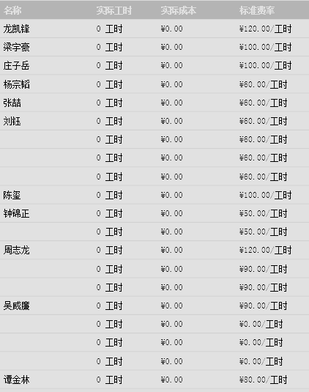

**资源工时安排**

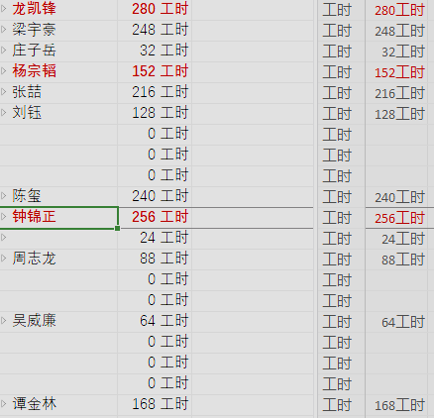

**各阶段开发费用**

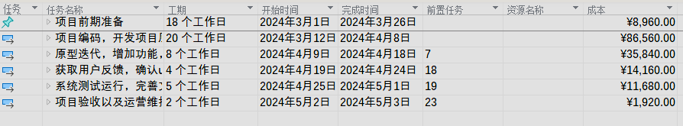

开发成本随时间变化图

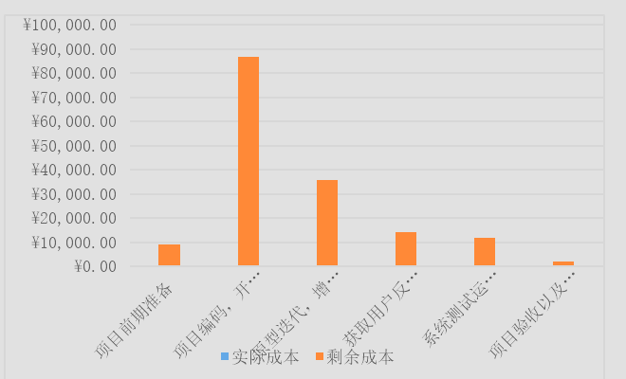

总计：直接开发成本为 159,120 元

### 2.2 间接成本

（1）设备：公司自备；使用3个月。

（2）服务：

购置的软件：office2019专业版全家桶：3000元

CLION编译器6.0版本：3000元

华为CodeArt管理开发工作：5000元

华为云服务器：3200 元

（3）房屋租金：20000 元

（4）差旅费（旅费、出租）（含补贴）：9000元；

（5）通信费（移动通信费、网费）：1000元；

（6）会议费（鉴定费、评审会、研讨费、外事费等）：5000元；

（7）保险费 20000元

（8）办公费（购买办公用品）：5000元；

## 2.3 项目费用合计

项目费用合计共 233,320 元

